Сельский Совет
Советского сельсовета
Большемурашкинского муниципального района
Нижегородской области

Р Е Ш Е Н И Е

14.09.2020 года № 18
О поддержании инициативы по изменению границ муниципальных образований– городского поселения рабочий поселок Большое Мурашкино Большемурашкинского муниципального района Нижегородской области и сельского поселения Советский сельсовет Большемурашкинского муниципального района Нижегородской области

В соответствии с частью 4 Федеральным законом от 06.10.03 N 131-ФЗ "Об общих принципах организации местного самоуправления в Российской Федерации", Уставом Советского сельсовета, рассмотрев инициативу поселкового Совета р.п. Большое Мурашкино, выдвинутую решением от 25.08.2020 г. № 22, выражая мнение населения сельского поселения Советский сельсовет сельский Совет Советского сельсовета РЕШИЛ:

- Поддержать инициативу поселкового Совета р. п. Большое Мурашкино об изменении границ муниципальных образований - городского поселения рабочий поселок Большое Мурашкино Большемурашкинского муниципального района Нижегородской области и сельского поселения Советский сельсовет Большемурашкинского муниципального района Нижегородской области, путем отнесения части территории (земельного участка с кадастровым номером: 52:31:0070014:110, площадью 5,3 га, согласно приложения к настоящему решению) из состава сельского поселения Советский сельсовет Большемурашкинского муниципального района Нижегородской области, в состав территории городского поселения рабочий поселок Большое Мурашкино Большемурашкинского муниципального района Нижегородской области.
2. Предложить поселковому Совету р. п. Большое Мурашкино Большемурашкинского муниципального района обратиться в Законодательное Собрание Нижегородской области с законодательной инициативой по внесению проекта Закона Нижегородской области «Об изменении границ муниципальных образований – городского поселения рабочий поселок Большое Мурашкино Большемурашкинского муниципального района Нижегородской области и сельского поселения Советский сельсовет Большемурашкинского муниципального района Нижегородской области и о внесении изменений в Закон Нижегородской области "Об утверждении границ, состава территории Большемурашкинского муниципального района, границ и состава территорий муниципальных образований, входящих в состав Большемурашкинского муниципального района".
3. Направить настоящее решение в поселковый Совет р.п. Большое Мурашкино Большемурашкинского муниципального района Нижегородской области.
4. Контроль за исполнением настоящего решения возложить на главу местного самоуправления Советского сельсовета.
5. Настоящее решение вступает в силу со дня его обнародования.

Глава местного самоуправления,
председатель сельского Совета Н.Е. Красильникова

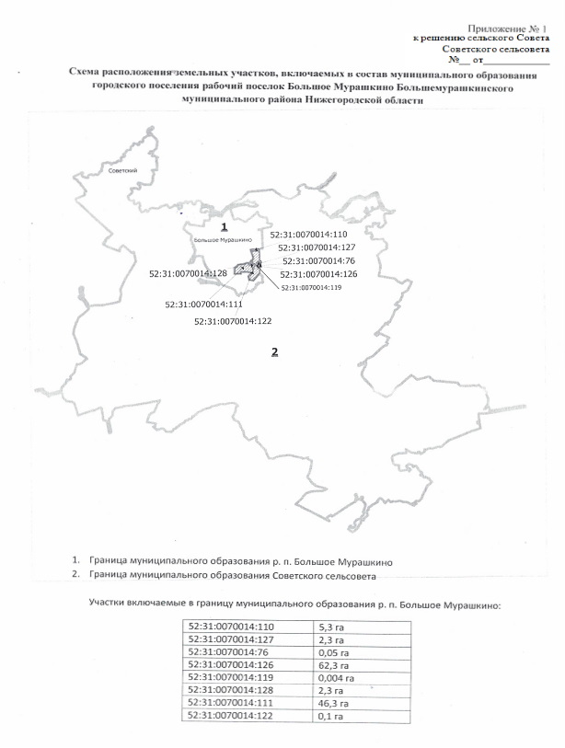

Приложение № 2
к решению сельского Совета
Советского сельсовета
№ 18 от 14.09.2020 года

